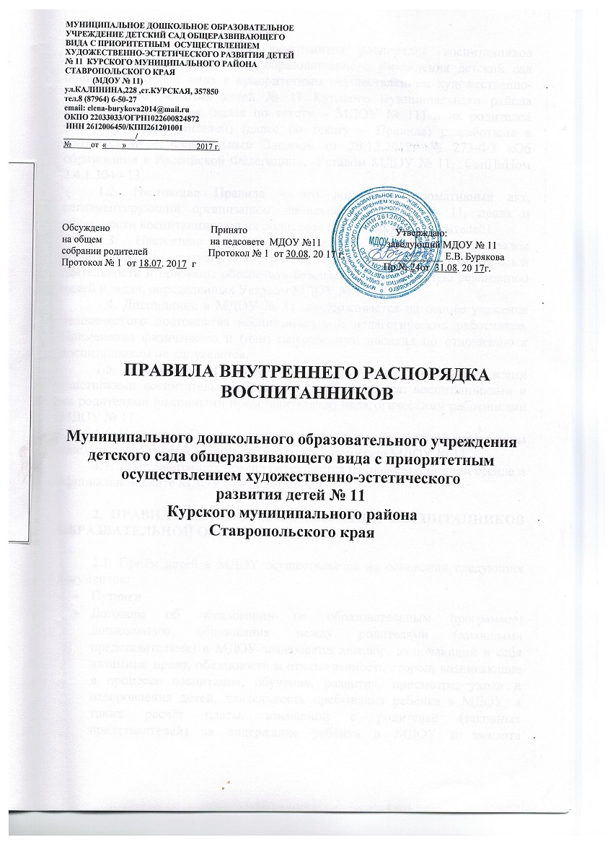

1. ОБЩИЕ ПОЛОЖЕНИЯ
1.1.Настоящие Правила внутреннего распорядка воспитанников Муниципального дошкольного образовательного учреждения детский сад общеразвивающего вида с приоритетным осуществлением художественно-эстетического развития детей № 11 Курского муниципального района Ставропольского края (далее по тексту – МДОУ № 11) и их родителей (законных представителей) (далее по тексту – Правила) разработаны в соответствии с Федеральным Законом от 29.12.2012г № 273-ФЗ «Об образовании в Российской Федерации», Уставом МДОУ № 11, СанПиНом 2.4.1.3049-13.
1.2. Настоящие Правила – это локальный нормативный акт, регламентирующий организацию деятельности МДОУ № 11, права и обязанности воспитанников и их родителей (законных представителей).
1.3. Настоящие правила определяют внутренний распорядок воспитанников; регулируют режим организации образовательной деятельности и призваны обеспечить безопасность и успешную реализацию целей и задач, определенных Уставом МДОУ № 11.
1.4. Дисциплина в МДОУ № 11 поддерживается на основе уважения человеческого достоинства воспитанников и педагогических работников. Применение физического и (или) психического насилия по отношению к воспитанникам не допускается.
1.5. Настоящие Правила обязательны для исполнения всеми участниками воспитательно-образовательного процесса: воспитанниками и их родителями (законными представителями) педагогическими работниками МДОУ № 11.
1.6. Настоящие Правила приняты педагогическим советом, утверждены заведующим с учетом мнения родительского комитата МДОУ № 11.
1.7. Текст настоящих правил размещается на информационном стенде и официальном сайте МДОУ в сети Интернет.

2. ПРАВИЛА ПРИЁМА И ОТЧИСЛЕНИЯ ВОСПИТАННИКОВ ОБРАЗВАТЕЛЬНОЙ ОРГАНИЗАЦИИ

2.1 Правила приема воспитанников в МДОУ № 11 регламентируются Постановлением Главы Курского муниципального района Ставропольского края от 14 июля 2016 года № 426 «Об утверждении Порядка учета детей, подлежащих обучению по образовательным программам дошкольного образования в муниципальных дошкольных образовательных учреждениях Курского муниципального района Ставропольского края»
. Приём детей в МДОУ осуществляется на основании следующих документов:
- Путевки
- Договора об образовании по образовательным программам дошкольного образования между родителями (законными представителями) и МДОУ заключается договор, включающий в себя взаимные права, обязанности и ответственность сторон, возникающие в процессе воспитания, обучения, развития, присмотра, ухода и оздоровления детей, длительность пребывания ребёнка в МДОУ, а также расчёт платы, взимаемой с родителей (законных представителей) за содержание ребёнка в МДОУ и выплата компенсаций. Настоящими Правилами внутреннего распорядка данные вопросы не регламентируются
- приказа заведующего МДОУ
- Медицинского заключения (медицинская карта);
- Документов, удостоверяющих личность из родителей (законных представителей) ребёнка (паспорт, свидетельства о рождении ребенка).
2.2. Отчисление воспитанника из МДОУ может производиться в следующих случаях:
- по медицинским показаниям (выписка от врача);
- на основании приказа заведующего МДОУ по заявлению родителей (законных представителей).

3. РЕЖИМ РАБОТЫ МДОУ № 11

3.1. МДОУ № 11 работает 5 дней в неделю с 07.30 до 18.00 часов кроме выходных и нерабочих праздничных дней. В дошкольном образовательном учреждении функционирует 7 групп; организовано 10,5 часовое пребывание детей в возрасте от 1года 6 месяцев до окончания образовательных отношений.
3.2 МДОУ № 11 имеет право объединять группы в случае необходимости в летний период (в связи с низкой наполняемостью групп, отпуском родителей).
3.3. МДОУ№ 11 организует гибкий режим для воспитанников в адаптационный период.
3.4. Посещение воспитанниками МДОУ № 11 может быть приостановлено в следующих случаях:
- текущего ремонта по предписанию государственных надзорных органов, в том числе органов Роспотребнадзора, Госпожнадзора;
- капитального ремонта по распоряжению Учредителя;
- в случае наложения карантина на группу, приём воспитанников после домашнего режима или больничного, приостанавливается.

4. РЕЖИМ ВОСПИТАТЕЛЬНО-ОБРАЗОВАТЕЛЬНОГО ПРОЦЕССА

4.1. Основу режима составляет установленный распорядок сна и бодрствования, приемов пищи, гигиенических и оздоровительных процедур, непрерывной образовательной деятельности, прогулок и самостоятельной деятельности воспитанников.
4.1. Режим скорректирован с учетом работы МДОУ № 11, контингента воспитанников и их индивидуальных особенностей, климата и времени года в соответствии с СанПиН 2.4.1.3049-13. Режим обязателен для соблюдения всеми участниками образовательного процесса.
Образовательный процесс в МДОУ№ 11 осуществляется в соответствии с СанПиН 2.4.1.3049-13. «Санитарно - эпидемиологические требования к устройству, содержанию и организации режима работы дошкольных образовательных организаций»:
- продолжительность учебного года – с 1 сентября по 31 мая;
- каникулярный период – 2 недели в середине года (январь);
- летний оздоровительный период – с 1 июня по 31 августа.
4.2. Годовой календарный график на каждый учебный год утверждается приказом заведующего МДОУ № 11.
4.3. Непрерывная образовательная деятельность начинается с 9 часов 00 минут.
4.5. Расписание непрерывной образовательной деятельности (НОД) составляется в строгом соответствии с СанПиН 2.4.1.3049-13. «Санитарно - эпидемиологические требования к устройству, содержанию и организации режима работы дошкольных образовательных организаций», утвержденных Постановлением главного государственного санитарного врача РФ от 15.05.2013 года № 26.
4.6. Продолжительность НОД составляет:
- во 2 группе раннего возраста – 10 минут;
- в младшей группе – 15 минут;
- в средней группе – 20 минут;
- в старшей группе – 25 минут;
- в подготовительной к школе группе – 30 минут.
В середине времени, отведенного на непрерывную образовательную деятельность, проводится физкультминутка. Перерыв между периодами НОД составляет 10 минут (п.11.12 СанПиН 2.4.1.3049-13).
4.7. Занятия по физическому воспитанию проводится 3 раза в неделю для детей в возрасте от 3 – 7 лет. 1 раз в неделю на открытом воздухе для детей 5-7 лет. Для детей 2-го и 3-го года жизни 2-3 раза в неделю по подгруппам (п.12.4; 12.5 СанПиН 2.4.1.3049-13).

5. ОХРАНА ЗДОРОВЬЯ ДЕТЕЙ

5.1. Прием детей в МДОУ № 11 осуществляется с 7.30 часов до 8.30 часов.
5.2.Родители (законные представители) обязаны приводить ребенка в МДОУ№ 11 здоровым и информировать воспитателей о каких-либо изменениях, произошедших в состоянии здоровья ребенка дома.
5.3. Во время утреннего приема не принимаются дети с явными признаками заболевания: сыпь, сильный кашель, насморк, температура.
5.4. Если в течение дня у ребенка появляются первые признаки заболевания (повышение температуры, сыпь, рвота, диарея), родители (законные представители) будут об этом извещены и должны как можно быстрее забрать ребенка из медицинского изолятора МДОУ № 11.
5.5.О невозможности прихода ребенка по болезни или другой уважительной причине необходимо обязательно сообщить в МДОУ № 11. Ребенок, не посещающий детский сад более пяти дней (без учета выходных и праздничных дней), должен иметь справку от врача с данными о состоянии здоровья ребенка с указанием диагноза, длительности заболевания, сведений об отсутствии контакта с инфекционными больными.

5.6. Если у ребенка есть аллергия или другие особенности здоровья и развития, то родитель (законный представитель) должен поставить в известность воспитателя, предъявить в данном случае справку или иное медицинское заключение.
5.7. Приём лекарств в учреждении запрещён. В случае необходимости лечения или долечивания ребёнка, все процедуры проводятся в домашних условиях. Приносить лекарственные препараты в Учреждение также запрещено.
5.8. МДОУ № 11 обеспечивает гарантированное сбалансированное питание детей в соответствии с их возрастом и временем пребывания в МДОУ№ 11 по нормам, утвержденным СанПиН.
5.9. Категорически запрещено приносить в МДОУ№ 11 продукты питания, для угощения воспитанников.
5.10. Строго соблюдать требования к одежде и обуви детей в МДОУ № 11:

- одежда воспитанников должна быть максимально удобной, изготовленной из натуральных материалов, чистой, легкой, красивой, яркой, вызывать у ребенка радость и соответствовать СанПиН 2.4.1.3049-13. Не иметь посторонних запахов (духи, табак);
- одежда воспитанников подбирается ежедневно в зависимости от погодных условий, температуры воздуха и с учетом двигательной активности;
- одежда должна соответствовать возрасту, полу ребенка, его особенностям роста, развития и функциональным возможностям. Не стеснять движений, мешать свободному дыханию, кровообращению, пищеварению, раздражать и травмировать кожные покровы. Недопустимы толстые рубцы, тугие пояса, высокие тесные воротники;
- воспитанникам запрещается ношение одежды, обуви, и аксессуаров с травмирующей фурнитурой;
- воспитанники должны иметь следующие виды одежды: повседневную, парадную, спортивную. Парадная одежда используется воспитанниками в дни проведения праздников. Спортивная одежда для НОД по физическому воспитанию для помещения и улицы;
- воспитанники должны иметь комплекты сухой одежды для смены, личную расческу, гигиенические салфетки (носовой платок). Все вещи должны быть промаркированы;
- обувь воспитанников должна подходить по размеру, обязательно наличие супинатора, стопа плотно зафиксирована ремешками. Воспитанники должны иметь следующие виды обуви: сменную, спортивную обувь и чешки;
- головные уборы является одним из обязательных элементов одежды. Они должны быть легкими, не нарушающими кровообращение. В летний период на прогулке необходима легкая шапочка или панама, которая будет защищать ребенка от солнца.

6. ОБЕСПЕЧЕНИЕ БЕЗОПАСНОСТИ

6.1. Родители (законные представитель) должны своевременно сообщать об изменении номера телефона, места жительства и места работы.
6.2. Для обеспечения безопасности своего ребенка родитель (законный представитель) передает ребенка только лично воспитателю.
6.3. Воспитателям категорически запрещается отдавать детей лицам в нетрезвом состоянии, несовершеннолетним братьям и сёстрам, отпускать детей одних по просьбе родителей, отдавать детей незнакомым лицам без доверенности от родителей.
6.4. Посторонним лицам запрещено находиться в помещениях и на территории МДОУ без разрешения администрации.
6.5. Запрещается оставлять коляски, велосипеды и санки в помещении МДОУ№ 11.
6.6. При парковке своего автомобиля, необходимо оставлять свободным подъезд к воротам для въезда и выезда служебного транспорта на территорию детского сада. Запрещается въезд на личном автомобиле или такси на территорию детского сада.
6.7. Запрещено давать ребёнку в учреждение жевательную резинку, конфеты, чипсы, сухарики.
6.8. Родителям необходимо проследить, чтобы в карманах ребенка не было острых, режущих и колющих предметов.
6.9. В детский сад не рекомендуется надевать золотые украшения (цепочки, серьги
и пр.) во избежание травмирования и потери.
6.10. В помещении и на территории МДОУ№ 11 строго запрещается курение.
6.11. В случае если Родитель (законный представитель) не забрал ребенка и найти Родителя по средствам связи не предоставляется возможным, Учреждение оставляет за собой право сообщить об этом в дежурную часть Отдела МВД России по Курскому району Ставропольского края.

7. ПРАВА И ОБЯЗАННОСТИ ВОСПИТАННИКОВ И ИХ РОДИТЕЛЕЙ (ЗАКОННЫХ ПРЕДСТАВИТЕЛЕЙ)
7.1. Воспитанники имеют право на:
- предоставление условий для разностороннего развития с учетом возрастных и индивидуальных особенностей, в том числе получение социально-педагогической и психологической помощи, бесплатной психолого-медико-педагогической коррекции;
- обучение по индивидуальному учебному плану в пределах осваиваемой основной общеобразовательной программы МДОУ № 11;
- посещение кружковых занятий, организованных в рамках реализации приоритетных направлений деятельности МДОУ№ 11;
- уважение человеческого достоинства, защиту от всех форм физического и психического насилия, оскорбления личности, охрану жизни и здоровья;
- свободное выражение собственных взглядов и убеждений;
- каникулы в соответствии с календарным графиком (п.2.1-2.2 настоящих Правил);
- перевод для получения дошкольного образования в форме семейного образования;
- бесплатное пользование учебными пособиями, средствами обучения и воспитания;
- пользование в установленном порядке лечебно – оздоровительной инфраструктурой, объектами культуры и объектами спорта МДОУ № 11;
- развитие своих творческих способностей и интересов, включая участие в конкурсах, олимпиадах, выставках, смотрах, физкультурных и спортивных мероприятиях;
- поощрение за успехи в учебной, спортивной, творческой деятельности;
- благоприятную среду жизнедеятельности.
7.2. Воспитанники обязаны:
- добросовестно выполнять задания, данные педагогическими работниками в рамках реализуемой основной общеобразовательной программы МДОУ № 11;
- уважать честь и достоинство других воспитанников и работников МДОУ № 11;
- бережно относиться к имуществу МДОУ №11.
7.3.Воспитанникам запрещается:
- приносить, передавать, использовать острые, режущие, стеклянные предметы, а также мелкие предметы (бусинки, пуговицы и т.п.), таблетки и другие лекарственные средства, жевательную резинку и другие продукты питания (конфеты, печенья, напитки и т.д.);
- приносить, передавать, использовать любые предметы и вещества, могущие привести к взрывам, возгораниям и отравлению;
- применять физическую силу в отношении других воспитанников.

8. ПООЩРЕНИЯ ВОСПИТАННИКОВ
8.1.За успехи в учебной, спортивной, творческой деятельности к воспитанникам могут быть применены следующие виды поощрений:
- объявление благодарности воспитаннику;
- направление благодарственного письма родителям (законным представителям) воспитанника;
- награждение почетной грамотой и (или) дипломом;
- награждение ценным подарком.
9. ЗАЩИТА ПРАВ ВОСПИТАННИКОВ
9.1. Спорные и конфликтные ситуации нужно разрешать только в отсутствии детей.
9.2.В целях защиты прав воспитанников их родители (законные представители) самостоятельно или через своих представителей вправе:
- направить в органы управления МДОУ № 11 обращение о нарушении и (или) ущемлении ее работниками прав, свобод и социальных гарантий воспитанников;
- использовать не запрещенные законодательством РФ иные способы защиты своих прав и законных интересов.

